СИНИЧКИН ДЕНЬ
Воспитатель Медяникова В.В.
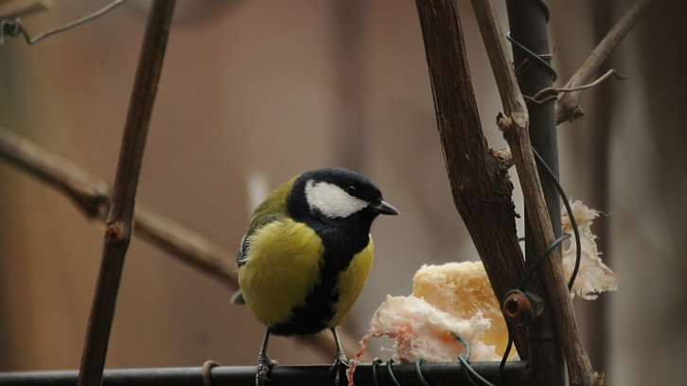 | В народном календаре 12 ноября значится как день памяти православного святого Зиновия Синичника. По народным приметам, именно к этому времени синицы, предчувствуя скорые холода, перелетали из лесов ближе к человеческому жилью и ждали помощи от людей.
Несмотря на то, что со временем многие праздники видоизменяются, суть Синичкиного дня осталась прежней - помощь и поддержка маленьких птичек.
Сегодня, как и в старые времена, 12 ноября жители городов и деревень традиционно отмечают встречу зимующих птиц - снегирей, клестов, соек, синиц, свиристелей, поползней и других. В этот день люди развешивают кормушки и готовят для птиц полезную подкормку на зиму: семечки подсолнечника, тыквы, конопли, крупы и несолёное сало.
Наши предки замечали: если птицы целыми стайками появлялись у дома, значит, вот-вот грянут морозы. А еще 12 ноября наши наблюдательные предки предсказывали погоду по особым приметам:
- если синица свистит – быть ясному дню,
- если пищит – быть ночному морозу,
- собирается много синиц на кормушках – к метели и снегопаду.
Кстати, название «синица» произошло вовсе не от синего оперения этих птиц, как многие могут подумать. Свое имя они получили за звонкие песни, напоминающие перезвон колокольчика: «Зинь-зинь!».

В нашем детском саду в рамках экологического фестиваля «Наш дом – Земля!» прошла акция «Поможем птицам перезимовать», приуроченная к празднику «Синичкин день». Воспитанники средней группы № 11 с большим увлечением приняли участие во всех мероприятиях:
- Беседы «Птичка-синичка», «Покормите птиц зимой»;
- Дидактические игры «Что за птица?», «Третий лишний»;
- Творческая мастерская «Птички на ветках»;
- Чтение худ. Литературы В. Сухомлинский «Почему плачет синичка?»,
Л. Татьяничева «Снегири»;
- Изготовление - совместно с родителями кормушек для птиц.

Акция прошла интересно и занимательно, не только для детей, но и для родителей. Ребята расширили представления о зимующих птицах и обещали оказывать помощь нашим пернатым друзьям.

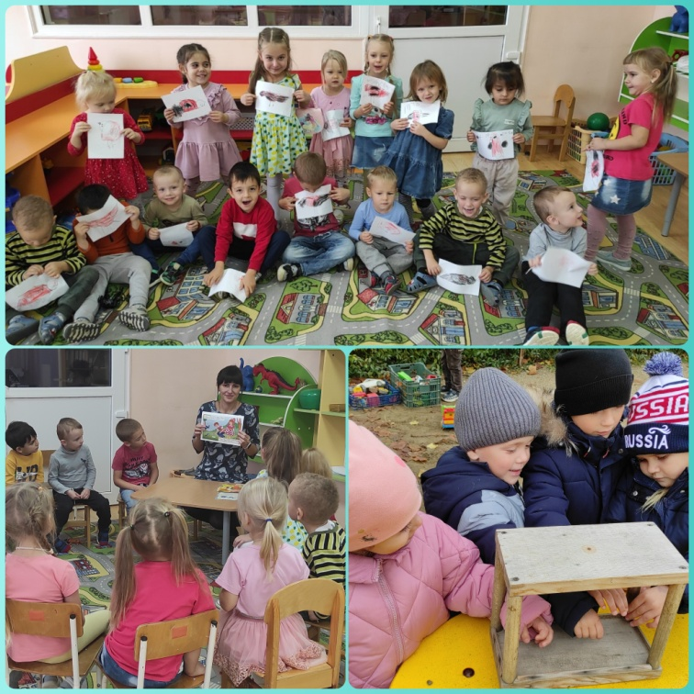

https://www.nexplorer.ru/news__13274.htm
https://www.tvtomsk.ru/news/63646-sinichkin-den-2020-istorija-tradicii-i-primety-prazdnika.html

